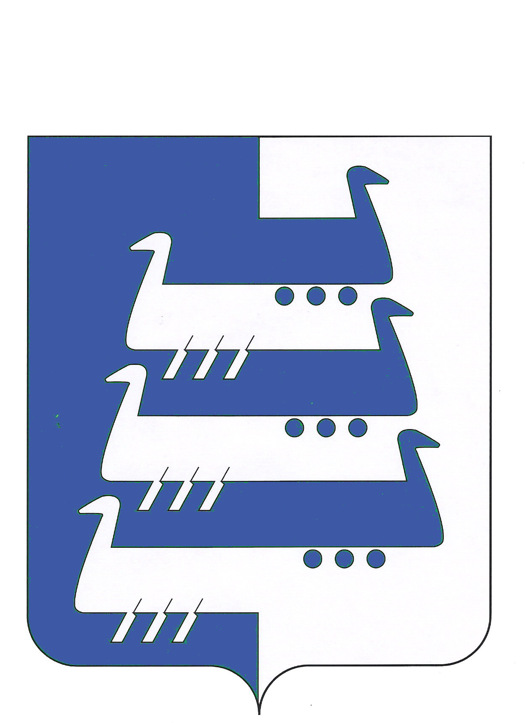
АДМИНИСТРАЦИЯ НАВОЛОКСКОГО ГОРОДСКОГО ПОСЕЛЕНИЯ
КИНЕШЕМСКОГО МУНИЦИПАЛЬНОГО РАЙОНА

ПОСТАНОВЛЕНИЕ

от 27.11.2018г. №450

О внесении изменений в Постановление Администрации Наволокского городского поселения Кинешемского муниципального района
от 27.09.2017 №307

В целях приведения нормативных правовых актов органов местного самоуправления Наволокского городского поселения Кинешемского муниципального района в соответствие с действующим законодательством, на основании представления Кинешемской городской прокуратуры от 29.10.2018 №2-1070-2018 «Об устранении нарушений требований законодательства о противодействии коррупции», Администрация Наволокского городского поселения Кинешемского муниципального района

ПОСТАНОВЛЯЕТ:

1.Утвердить прилагаемые изменения, которые вносятся в постановление Администрации Наволокского городского поселения Кинешемского муниципального района от 27.09.2017 №307 «Об утверждении положений о порядке представления, рассмотрения и оценки предложений о включении в муниципальную программу «Формирование современной городской среды на территории Наволокского городского поселения Кинешемского муниципального района на 2018-2022 годы» общественной территории, подлежащей благоустройству в 2018-2022 годы, дворовой территории и о порядке общественного обсуждения проекта муниципальной программы «Формирование современной городской среды на территории Наволокского городского поселения Кинешемского муниципального района на 2018-2022 годы».
2.Опубликовать настоящее постановление в газете «Наволокский вестник» и разместить на официальном сайте Наволокского городского поселения Кинешемского муниципального района www.navoloki.ru в информационно- телекоммуникационной сети «Интернет».
3.Настоящее постановление вступает в силу после его официального опубликования.

Глава Наволокского городского поселения
Кинешемского муниципального района В.В. Иванов

Утверждены

постановлением Администрации

Наволокского городского поселения

Кинешемского муниципального района
от 27.11.2018г. № 450

ИЗМЕНЕНИЯ,
которые вносятся в постановление Администрации Наволокского городского поселения Кинешемского муниципального района от 27.09.2017 №307 «Об утверждении положений о порядке представления, рассмотрения и оценки предложений о включении в муниципальную программу «Формирование современной городской среды на территории Наволокского городского поселения Кинешемского муниципального района на 2018-2022 годы» общественной территории, подлежащей благоустройству в 2018-2022 годы, дворовой территории и о порядке общественного обсуждения проекта муниципальной программы «Формирование современной городской среды на территории Наволокского городского поселения Кинешемского муниципального района на 2018-2022 годы»

1.В приложение №3 к постановлению Администрации Наволокского городского поселения Кинешемского муниципального района от 27.09.2017 №307 внести следующие изменения:
а) пункт 13 Приложения изложить в следующей редакции:
«13.Представленные заявки передаются на рассмотрение в комиссию на следующий день после их поступления в Администрацию Наволокского городского поселения Кинешемского муниципального района. Заявки, представленные после окончания срока подачи, рассмотрению не подлежат. Такие заявки регистрируются и в течение 3-х следующих дней возвращаются гражданину или организации с указанием причин возврата. В случае, если по окончании срока подачи предложений подано только одно предложение, комиссия признает отбор несостоявшимся и рассматривает указанное предложение.»;
б) пункт 17 Приложения изложить в следующей редакции:
«17.Не позднее 2 рабочих дней с момента заседания комиссии составляется и подписывается всеми членами Общественной комиссии, присутствовавшими на заседании протокол рассмотрения и оценки заявок, и не позднее 2 рабочих дней с момента его подписания размещается на официальном сайте Наволокского городского поселения Кинешемского муниципального района в информационно-телекоммуникационной сети «Интернет» с последующим опубликованием в средствах массовой информации.».
2.В приложение №4 к постановлению Администрации Наволокского городского поселения Кинешемского муниципального района от 27.09.2017 №307 внести следующие изменения:
а) пункт 13 Приложения изложить в следующей редакции:
«13.Представленные заявки передаются на рассмотрение в комиссию на следующий день после их поступления в Администрацию Наволокского городского поселения Кинешемского муниципального района. Заявки, представленные после окончания срока подачи, рассмотрению не подлежат. Такие заявки регистрируются и в течение 3-х следующих дней возвращаются представителю (представителям) заинтересованных лиц, уполномоченному(ым) на представление заявок с указанием причин возврата. В случае, если по окончании срока подачи предложений подано только одно предложение, комиссия признает отбор несостоявшимся и рассматривает указанное предложение.»;
б) пункт 18 Приложения изложить в следующей редакции:
«18.Не позднее 2 рабочих дней с момента заседания комиссии составляется и подписывается всеми членами Общественной комиссии, присутствовавшими на заседании протокол рассмотрения и оценки заявок, и не позднее 2 рабочих дней с момента его подписания размещается на официальном сайте Наволокского городского поселения Кинешемского муниципального района в информационно-телекоммуникационной сети «Интернет» с последующим опубликованием в средствах массовой информации.».

